

**Об утверждении регламентов государственных услуг в сфере геологии в городе Астане**

***Утративший силу***

Постановление акимата города Астаны от 8 августа 2016 года № 205-1419. Зарегистрировано Департаментом юстиции города Астаны 8 сентября 2016 года № 1053. Утратило силу постановлением акимата города Нур-Султана от 25 июня 2020 года № 205-1283.

      Сноска. Утратило силу постановлением акимата города Нур-Султана от 25.06.2020 № 205-1283 (вводится в действие со дня его первого официального опубликования).

      В соответствии с законами Республики Казахстан от 23 января 2001 года "О местном государственном управлении и самоуправлении в Республике Казахстан", от 15 апреля 2013 года "О государственных услугах", акимат города Астаны **ПОСТАНОВЛЯЕТ**:

      1. Утвердить:

      1)Регламент государственной услуги "Выдача заключения об отсутствии или малозначительности полезных ископаемых в недрах под участком предстоящей застройки" согласно приложению 1;

      2)Регламент государственной услуги "Выдача разрешения на застройку площадей залегания полезных ископаемых, а также размещение в местах их залегания подземных сооружений" согласно приложению 2;

      3)Регламент государственной услуги "Заключение, регистрация и хранение контрактов на разведку, добычу общераспространенных полезных ископаемых" согласно приложению 3;

      4)Регламент государственной услуги "Регистрация сервитутов на участки недр, предоставленных для проведения разведки и добычи общераспространенных полезных ископаемых, строительства и (или) подземных сооружений, не связанных с разведкой или добычей" согласно приложению 4;

      5)Регламент государственной услуги "Заключение, регистрация и хранение контрактов на строительство и (или) эксплуатацию подземных сооружений, не связанных с разведкой или добычей" согласно приложению 5.

      2.Возложить на руководителя Государственного учреждения "Управление природных ресурсов и регулирования природопользования города Астаны" опубликование настоящего постановления после государственной регистрации в органах юстиции в официальных и периодических печатных изданиях, а также на интернет-ресурсе, определяемом Правительством Республики Казахстан, и на интернет-ресурсе акимата города Астаны.

      3. Признать утратившим силу постановления акимата города Астаны от 19 августа 2014 года № 205-1375 "Об утверждении регламентов государственных услуг в сфере геологии в городе Астане" (зарегистрировано в Реестре государственной регистрации нормативных правовых актов за № 842, опубликовано в газетах "Астана ақшамы" от 7 октября 2014 года № 113 (3170) и "Вечерняя Астана" от 7 октября 2014 года № 112 (3188) и от 19 июня 2015 года № 205-1020 "О внесении изменений в постановление акимата города Астаны от 19 августа 2014 года № 205-1375 "Об утверждении регламентов государственных услуг в сфере геологии в городе Астане" (зарегистрировано в Реестре государственной регистрации нормативных правовых актов за № 925, опубликовано в газетах "Астана ақшамы" от 30 июля 2015 года № 83 (3288) и "Вечерняя Астана" от 30 июля 2015 года № 83 (3306).

      4. Контроль за исполнением настоящего постановления возложить на заместителя акима города Астаны Айтмухаметова К.К.

      5. Настоящее постановление вступает в силу со дня государственной регистрации в органах юстиции и вводится в действие по истечении десяти календарных дней после дня его первого официального опубликования.

|  |  |
| --- | --- |
| Аким города Астаны | А. Исекешев |

|  |  |
| --- | --- |
|  | Приложение 1 к постановлению акимата города Астаны от 08 августа 2016 года № 205-1419 |

**Регламент государственной услуги "Выдача заключения об**  
**отсутствии или малозначительности полезных ископаемых в недрах**  
**под участком предстоящей застройки"**  
**1. Общие положения**

      1. Государственная услуга "Выдача заключения об отсутствии или малозначительности полезных ископаемых в недрах под участком предстоящей застройки" (далее – государственная услуга) оказывается уполномоченным органом акимата города Астаны – Государственным учреждением "Управление природных ресурсов и регулирования природопользования города Астаны" (далее – услугодатель) на основании стандарта государственной услуги "Выдача заключения об отсутствии или малозначительности полезных ископаемых в недрах под участком предстоящей застройки" (далее – Стандарт), утвержденного приказом Министра по инвестициям и развитию Республики Казахстан от 28 апреля 2015 года № 501 "Об утверждении стандартов государственных услуг в сфере геологии и пользования водными ресурсами" (зарегистрировано в государственном реестре нормативных правовых актов Республики Казахстан № 11452).

      Прием заявлений и выдача результата оказания государственной услуги осуществляется через:

      1) канцелярию услугодателя;

      2) веб-портал "электронного правительства" www.egov.kz (далее – портал).

      2. Форма оказания государственной услуги – электронная (частично автоматизированная) и (или) бумажная.

      3. Результатом оказания государственной услуги является заключение об отсутствии или малозначительности полезных ископаемых в недрах под участком предстоящей застройки (далее – заключение).

      В случае обращения за получением разрешения на бумажном носителе, результат оказания государственной услуги оформляется в электронной форме, распечатывается и заверяется печатью и подписью уполномоченного лица услугодателя.

      На портале результат оказания государственной услуги направляется в "личный кабинет" в форме электронного документа, подписанного электронной цифровой подписью (далее – ЭЦП) уполномоченного лица услугодателя.

**2. Описание порядка действий структурных подразделений**  
**(работников) услугодателя в процессе оказания государственной**  
**услуги**

      4. Основанием для начала процедуры (действия) по оказанию государственной услуги при обращении услугополучателя к услугодателю является предоставление заявления и документов физическими и юридическими лицами (далее – услугополучатель) услугодателю, предусмотренных пунктом 9 Стандарта.

      5. Содержание каждой процедуры (действия), входящей в состав процесса оказания государственной услуги, длительность его выполнения:

      1) первая процедура (действие) – сотрудник канцелярии услугодателя с момента подачи услугополучателем перечня документов, указанных в пункте 9 Стандарта, осуществляет прием и их регистрацию – 15 (пятнадцать) минут;

      2) вторая процедура (действие) – руководитель услугодателя ознакамливается с документами услугополучателя и направляет руководителю отдела услугодателя на рассмотрение – 15 (пятнадцать) минут;

      3) третья процедура (действие) – руководитель отдела услугодателя рассматривает документы услугополучателя и определяет ответственного исполнителя услугодателя – 20 (двадцать) минут;

      4) четвертая процедура (действие) – ответственный исполнитель услугодателя рассматривает документы услугополучателя, оформляет проект заключения – 12 (двенадцать) рабочих дней;

      5) пятая процедура (действие) – руководитель отдела услугодателя согласовывает проект заключения и передает руководителю услугодателя для подписания – 30 (тридцать) минут;

      6) шестая процедура (действие) – руководитель услугодателя подписывает проект заключения и передает сотруднику канцелярии на регистрацию – 15 (пятнадцать) минут;

      7) седьмая процедура (действие) – сотрудник канцелярии услугодателя регистрирует заключение и выдает результат оказания государственной услуги услугополучателю (либо его представителю по доверенности) – 15 (пятнадцать) минут.

      6. Результаты процедуры (действия) по оказанию государственной услуги, которые служат основанием для начала выполнения следующей процедуры (действия):

      1) Результат первой процедуры (действия) – направление зарегистрированных документов услугополучателя на резолюцию руководителю услугодателя;

      2) Результат второй процедуры (действия) – направление документов услугополучателя руководителю отдела услугодателя для определения ответственного исполнителя услугодателя;

      3) Результат третьей процедуры (действия) – направление документов ответственному исполнителю услугодателя для оформления проекта заключения;

      4) Результат четвертой процедуры (действия) – направление оформленного проекта заключения на согласование решения руководителю отдела услугодателя;

      5) Результат пятой процедуры (действия) – направление согласованного проекта заключения руководителю услугодателя на подписание;

      6) Результат шестой процедуры (действия) – направление подписанного заключения сотруднику канцелярии услугодателя на регистрацию;

      7) Результат седьмой процедуры (действия) – выдача услугополучателю зарегистрированного заключения.

**3. Описание порядка взаимодействия структурных подразделений**  
**(работников) услугодателя в процессе оказания государственной**  
**услуги**

      7. Перечень структурных подразделений (работников) услугодателя, которые участвуют в процессе оказания государственной услуги:

      1) сотрудник канцелярии услугодателя;

      2) руководитель услугодателя;

      3) руководитель отдела услугодателя;

      4) ответственный исполнитель услугодателя.

      8. Описание последовательности процедур (действий) между структурными подразделениями (работниками) услугодателя с указанием длительности каждой процедуры (действия):

      1) осуществление приема и регистрации сотрудником канцелярии услугодателя документов услугополучателя, предусмотренных пунктом 9 Стандарта, в журнале регистрации входящей корреспонденции с указанием входящего номера и даты приема. Длительность выполнения – 15 (пятнадцать) минут;

      2) рассмотрение руководителем услугодателя документов услугополучателя и передача руководителю отдела услугодателя на рассмотрение. Длительность выполнения – 15 (пятнадцать) минут;

      3) рассмотрение руководителем отдела услугодателя документов услугополучателя и передача ответственному исполнителю отдела услугодателя на исполнение. Длительность выполнения – 20 (двадцать) минут;

      4) рассмотрение ответственным исполнителем услугодателя документов услугополучателя, оформление проекта заключения – 12 (двенадцать) рабочих дней;

      5) согласование руководителем отдела услугодателя проекта заключения. Длительность выполнения – 30 (тридцать) минут;

      6) подписание руководителем услугодателя проекта заключения. Длительность выполнения – 15 (пятнадцать) минут;

      7) выдача сотрудником канцелярии услугодателя заключения. Длительность выполнения – 15 (пятнадцать) минут.

      Описание последовательности процедур (действий) между структурными подразделениями (работниками) услугодателя с указанием длительности каждой процедуры (действия) сопровождается блок-схемой согласно приложению 1 к настоящему Регламенту.

**4. Описание порядка взаимодействия с Государственной**  
**корпорацией "Правительство для граждан" и (или) иными**  
**услугодателями, а также порядка использования информационных**  
**систем в процессе оказания государственной услуги**

      9. Описание порядка обращения в Государственную корпорацию "Правительство для граждан" и (или) к иным услугодателям, длительность обработки запроса услугополучателя:

      1) процесс 1 – ввод сотрудником услугодателя логина и пароля (процесс авторизации) в автоматизированное рабочее место Государственной базы данных "Е-лицензирование" (далее – АРМ ГБД "Е-лицензирование") для оказания государственной услуги – в течение 1 (одной) минуты;

      2) условие 1 – проверка в АРМ ГБД "Е-лицензирование" подлинности данных о зарегистрированном сотруднике услугодателя через логин и пароль – в течение 1 (одной) минуты;

      3) процесс 2 – формирование в АРМ ГБД "Е-лицензирование" сообщения об отказе в авторизации в связи с имеющимися нарушениями в данных сотрудника услугодателя – в течение 2 (двух) минут;

      4) процесс 3 – выбор услугополучателем государственной услуги, указанной в настоящем Регламенте, вывод на экран формы запроса для оказания государственной услуги и ввод сотрудником услугодателя данных услугополучателя – в течение 2 (двух) минут;

      5) процесс 4 – направление запроса через шлюз "электронного правительства" (далее – ШЭП) в Государственную базу данных "Физические лица"/Государственную базу данных "Юридические лица" (далее – ГБД ФЛ/ГБД ЮЛ) о данных услугополучателя, а также в Единую нотариальную информационную систему (далее – ЕНИС) о данных доверенности представителя услугополучателя – в течение 2 (двух) минут;

      6) условие 2 – проверка наличия данных услугополучателя в ГБД ФЛ/ГБД ЮЛ – в течение 1 (одной) минуты;

      7) процесс 5 – формирование сообщения о невозможности получения данных в связи с отсутствием данных услугополучателя в ГБД ФЛ/ГБД ЮЛ – в течение 2 (двух) минут;

      8) процесс 6 – заполнение формы запроса в части отметки о наличии документов в бумажной форме и сканирование сотрудником услугодателя необходимых документов, представленных услугополучателем, и прикрепление их к форме запроса – в течение 10 (десяти) минут;

      9) процесс 7 – регистрация запроса в АРМ ГБД "Е-лицензирование" и обработка государственной услуги в АРМ ГБД "Е-лицензирование" – в течение 1 (одной) минуты;

      10) условие 3 – проверка услугодателем соответствия услугополучателя квалификационным требованиям и основаниям для выдачи разрешения – в течение 5 (пяти) минут;

      11) процесс 8 – формирование сообщения об отказе в запрашиваемой государственной услуге в связи с имеющимися нарушениями в данных услугополучателя в АРМ ГБД "Е-лицензирование" – в течение 3 (трех) минут;

      12) процесс 9 – получение услугополучателем результата оказания государственной услуги (разрешения на эмиссии в окружающую среду для объектов II, III и IV категории), сформированного в АРМ ГБД "Е-лицензирование". Электронный документ формируется с использованием ЭЦП уполномоченного лица услугодателя – в течение 1 (одной) минуты.

      10. Функциональные взаимодействия информационных систем, задействованных при оказании государственной услуги через услугодателя, приведены в диаграмме согласно приложению 2 к настоящему Регламенту.

      11. Описание порядка обращения и последовательности процедур (действий) услугодателя и услугополучателя при оказании государственной услуги через веб-портал "электронного правительства":

      1) услугополучатель проводит регистрацию на портале с помощью своего регистрационного свидетельства ЭЦП, которое хранится в интернет-браузере компьютера услугополучателя (для незарегистрированных услугополучателей на портале), индивидуального идентификационного номера (далее – ИИН) и бизнес-идентификационного номера (далее – БИН);

      2) процесс 1 – прикрепление в интернет-браузер компьютера услугополучателя регистрационного свидетельства ЭЦП, процесс ввода услугополучателем пароля (процесс авторизации) на портале для получения государственной услуги;

      3) условие 1 – проверка на портале подлинности данных о зарегистрированном услугополучателе через логин (ИИН/БИН) и пароль;

      4) процесс 2 – формирование порталом сообщения об отказе в авторизации в связи с имеющимися нарушениями в данных услугополучателя;

      5) процесс 3 – выбор услугополучателем государственной услуги, указанной в настоящем Регламенте, вывод на экран формы запроса для оказания государственной услуги и заполнение услугополучателем формы (ввод данных) с учетом ее структуры и форматных требований, с прикреплением к форме запроса необходимых документов в электронном виде;

      6) процесс 4 – выбор услугополучателем регистрационного свидетельства ЭЦП для удостоверения подписания запроса;

      7) условие 2 – проверка на портале срока действия регистрационного свидетельства ЭЦП и отсутствия в списке отозванных (аннулированных) регистрационных свидетельств, а также соответствия идентификационных данных между ИИН/БИН, указанных в запросе, и ИИН/БИН, указанных в регистрационном свидетельстве ЭЦП;

      8) процесс 5 – формирование сообщения об отказе в запрашиваемой государственной услуге в связи с неподтверждением подлинности ЭЦП услугополучателя;

      9) процесс 6 – удостоверение (подписание) посредством ЭЦП услугополучателя заполненной формы (введенных данных) запроса на оказание государственной услуги;

      10) процесс 7 – регистрация электронного документа (запроса услугополучателя) на портале и обработка запроса в АРМ ГБД "Е-лицензирование";

      11) условие 3 – проверка услугодателем соответствия услугополучателя квалификационным требованиям и основаниям для выдачи разрешения;

      12) процесс 8 – формирование сообщения об отказе в запрашиваемой государственной услуге в связи с имеющимися нарушениями в данных услугополучателя в АРМ ГБД "Е-лицензирование";

      13) процесс 9 – получение услугополучателем результата оказания государственной услуги (разрешения на эмиссии в окружающую среду для объектов II, III и IV категорий), сформированного на портале. Результат оказания государственной услуги направляется услугополучателю в "личный кабинет" в форме электронного документа, удостоверенного ЭЦП уполномоченного лица услугодателя.

      12. Функциональные взаимодействия информационных систем, задействованных при оказании государственной услуги через веб-портал "электронного правительства", приведены в приложении 3 к настоящему Регламенту.

      13. Подробное описание последовательности процедур (действий), взаимодействий структурных подразделений (работников) услугодателя в процессе оказания государственной услуги отражается в справочнике бизнес-процессов оказания государственной услуги согласно приложению 4 к настоящему Регламенту.

      Справочник бизнес-процессов оказания государственной услуги размещается на интернет - ресурсе услугодателя.

|  |  |
| --- | --- |
|  | Приложение 1 к Регламенту государственной услуги "Выдача заключения об отсутствии или малозначительности полезных ископаемых в недрах под участком предстоящей застройки" |

**Блок-схема описания последовательности процедур (действий),**  
**между структурными подразделениями (работниками)**   
**услугодателя с указанием длительности каждой процедуры**  
**(действия)**

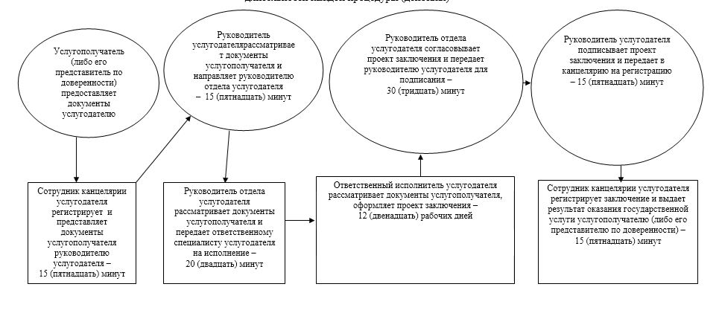

|  |  |
| --- | --- |
|  | Приложение 2 к Регламенту государственной услуги "Выдача заключения об отсутствии или малозначительности полезных ископаемых в недрах под участком предстоящей застройки" |

**Диаграмма функционального взаимодействия информационных систем,**  
**задействованных при оказании государственной услуги через**  
**услугодателя**

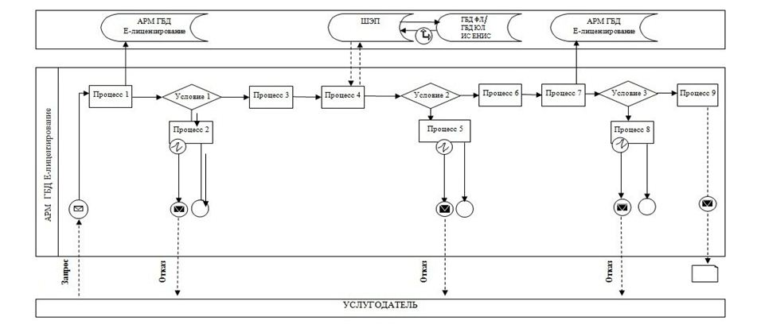

|  |  |
| --- | --- |
|  | Приложение 3 к Регламенту государственной услуги "Выдача заключения об отсутствии или малозначительности полезных ископаемых в недрах под участком предстоящей застройки" |

**Диаграмма функционального взаимодействия информационных**  
**систем, задействованных при оказании государственной**  
**услуги через портал**

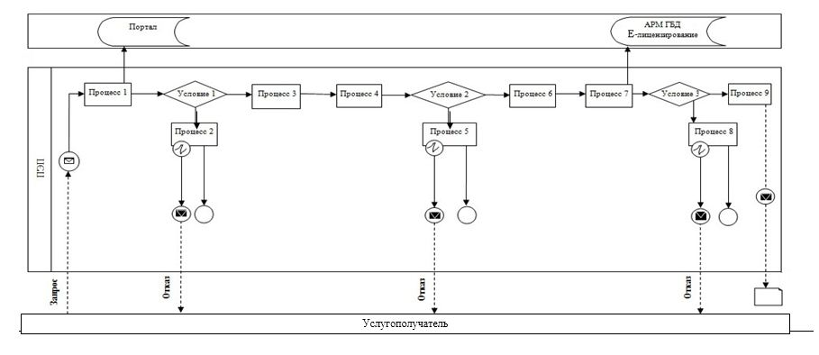

**Условные обозначения:**

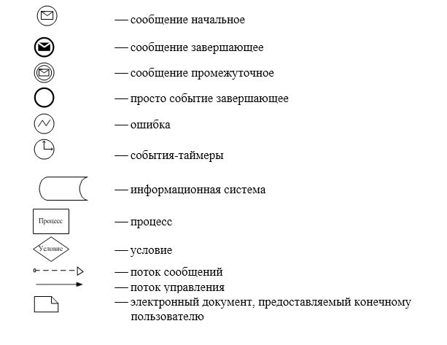

|  |  |
| --- | --- |
|  | Приложение 4 к Регламенту государственной услуги "Выдача заключения об отсутствии или малозначительности полезных ископаемых в недрах под участком предстоящей застройки" |

**Справочник бизнес-процессов оказания государственной услуги**  
**"Выдача заключения об отсутствии или малозначительности**  
**полезных ископаемых в недрах под участком предстоящей**  
**застройки"**

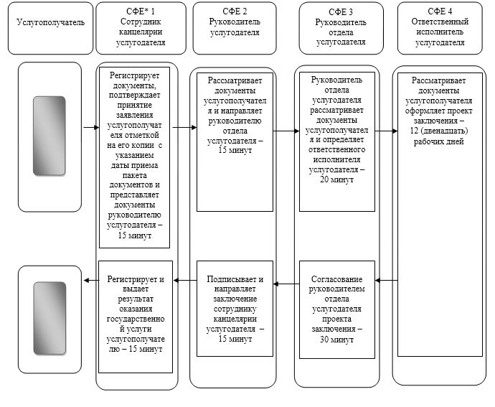

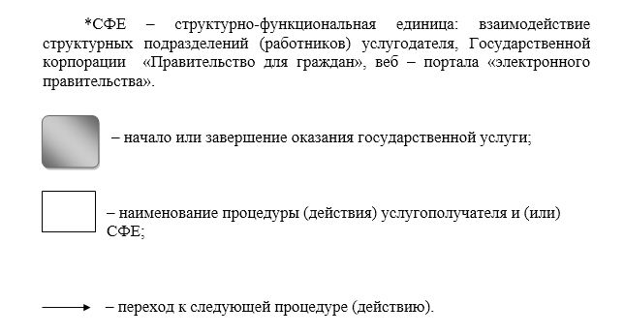

|  |  |
| --- | --- |
|  | Приложение 2 к постановлению акимата города Астаны от 08 августа 2016 года № 205-1419 |

**Регламент государственной услуги "Выдача разрешения на**  
**застройку площадей залегания полезных ископаемых, а также**  
**размещение в местах их залегания подземных сооружений"**  
**1. Общие положения**

      1. Государственная услуга "Выдача разрешения на застройку площадей залегания полезных ископаемых, а также размещение в местах их залегания подземных сооружений" (далее – государственная услуга) оказывается уполномоченным органом акимата города Астаны – Государственным учреждением "Управление природных ресурсов и регулирования природопользования города Астаны" (далее – услугодатель) на основании стандарта государственной услуги "Выдача разрешения на застройку площадей залегания полезных ископаемых, а также размещение в местах их залегания подземных сооружений" (далее – Стандарт), утвержденного приказом Министра по инвестициям и развитию Республики Казахстан от 28 апреля 2015 года № 501 "Об утверждении стандартов государственных услуг в сфере геологии и пользования водными ресурсами" (зарегистрировано в государственном реестре нормативных правовых актов Республики Казахстан № 11452).

      Прием заявлений и выдача результата оказания государственной услуги осуществляется через:

      1) канцелярию услугодателя;

      2) веб-портал "электронного правительства" www.egov.kz (далее – портал).

      2. Форма оказания государственной услуги – электронная (частично автоматизированная) и (или) бумажная.

      3. Результатом оказания государственной услуги является разрешение на застройку площадей залегания полезных ископаемых (далее – разрешение), либо мотивированный отказ в случае, если в ходе застройки невозможно извлечение полезных ископаемых из недр или не доказана экономическая целесообразность застройки.

      В случае обращения за получением разрешения на бумажном носителе результат государственной услуги оформляется в электронной форме, распечатывается и заверяется печатью и подписью уполномоченного лица услугодателя.

      На портале результат оказания государственной услуги направляется в "личный кабинет" в форме электронного документа, подписанного электронной цифровой подисью (далее – ЭЦП) уполномоченного лица услугодателя.

**2. Описание порядка действий структурных подразделений**  
**(работников) услугодателя в процессе оказания государственной**  
**услуги**

      4. Основанием для начала процедуры (действия) по оказанию государственной услуги является предоставление заявления и документов физическими и юридическими лицами (далее – услугополучатель) услугодателю, предусмотренных пунктом 9 Стандарта.

      5. Содержание каждой процедуры (действия), входящей в состав процесса оказания государственной услуги, длительность его выполнения:

      1) первая процедура (действие) – принятие и регистрация документов услугополучателя сотрудником канцелярии услугодателя – 15 (пятнадцать) минут;

      2) вторая процедура (действие) – определение руководителя структурного подразделения услугодателя – 1 (один) час;

      3) третья процедура (действие) – определение ответственного исполнителя руководителем структурного подразделения услугодателя – 1 (один) час;

      4) четвертая процедура (действие) – рассмотрение предоставленных документов услугополучателя на полноту, направление документов на согласование в Комитет геологии и недропользования Министерства по инвестициям и развитию Республики Казахстан (далее – Комитет), после согласования оформление проекта разрешения –7 (семь) рабочих дней;

      5) пятая процедура (действие) – визирование проекта разрешения руководителем структурного подразделения услугодателя – 1 (один) час.

      6) шестая процедура (действие) – подписание разрешения руководителем услугодателя – 1 (один) час;

      7) седьмая процедура (действие) – заверение ответственным исполнителем услугодателя разрешения печатью, регистрация его в журнале и направление для выдачи услугополучателю в канцелярию услугодателя – 1 (один) час;

      8) восьмая процедура (действие) – выдача сотрудником канцелярии услугодателя разрешения – 15 (пятнадцать) минут.

      6. Результаты процедуры (действия) по оказанию государственной услуги, которые служат основанием для начала выполнения следующей процедуры (действия):

      1) Результат первой процедуры (действия) – направление зарегистрированных документов услугополучателя на резолюцию руководителю услугодателя;

      2) Результат второй процедуры (действия) – направление документов услугополучателя руководителю отдела услугодателя для определения ответственного исполнителя услугодателя;

      3) Результат третьей процедуры (действия) – направление документов ответственному исполнителю услугодателя для направления документов на согласование в Комитет геологии и недропользования Министерства по инвестициям и развитию Республики Казахстан, после согласования для оформления проекта разрешения;

      4) Результат четвертой процедуры (действия) – направление оформленного проекта разрешения после согласования с Комитетом на визирование руководителю отдела услугодателя;

      5) Результат пятой процедуры (действия) – направление завизированного проекта разрешения руководителю услугодателя на подписание;

      6) Результат шестой процедуры (действия) – направление подписанного разрешения ответственному исполнителю для заверения разрешения печатью, регистрации его в журнале;

      7) Результат седьмой процедуры (действия) – направление заверенного разрешения печатью в канцелярию услугодателя на регистрацию;

      8) Результат восьмой процедуры (действия) – выдача услугополучателю зарегистрированного разрешения.

**3. Описание порядка взаимодействия структурных подразделений**  
**(работников) услугодателя в процессе оказания государственной**  
**услуги**

      7. Перечень структурных подразделений (работников) услугодателя, которые участвуют в процессе оказания государственной услуги:

      1) сотрудник канцелярии услугодателя;

      2) руководитель услугодателя;

      3) руководитель отдела услугодателя;

      4) ответственный исполнитель услугодателя.

      8. Описание последовательности процедур (действий) между структурными подразделениями (работниками) услугодателя с указанием длительности каждой процедуры (действия):

      1) принятие документов услугополучателя указанных в пункте 9 Стандарта (нарочно или посредством почтовой связи), подтверждением принятия заявления в бумажном виде является отметка на его копии о регистрации в канцелярии услугодателя с указанием даты и времени приема пакета документов, регистрация сотрудником канцелярии услугодателя, направление руководителю услугодателя – 15 (пятнадцать) минут;

      2) документы с резолюцией руководителя услугодателя направляются в руководителю отдела услугодателя – 1 (один) час;

      3) руководитель отдела услугодателя определяет ответственного исполнителя для рассмотрения принятых документов услугополучателя – 1 (один) час;

      4) ответственный исполнитель услугодателя рассматривает представленные документы услугополучателя на полноту, направляет документы на согласование в Комитет геологии и недропользования, после согласования оформляет проект разрешения – 7 (семь) рабочих дней;

      5) проект разрешения визируется руководителем отдела услугодателя – 1 (один) час;

      6) разрешение подписывается руководителем услугодателя – 1 (один) час;

      7) ответственный исполнитель услугодателя заверяет разрешение печатью, регистрирует его в журнале и направляет для выдачи услугополучателю в канцелярию услугодателя – 1 (один) час;

      8) сотрудник канцелярии услугодателя выдает разрешение услугополучателю – 15 (пятнадцать) минут.

      Описание последовательности процедур (действий) между структурными подразделениями (работниками) услугодателя с указанием длительности каждой процедуры (действия) сопровождается блок-схемой согласно приложению 1 к настоящему Регламенту.

**4. Описание порядка взаимодействия с Государственной**  
**корпорацией "Правительство для граждан" и (или) иными**  
**услугодателями, а также порядка использования информационных**  
**систем в процессе оказания государственной услуги**

      9. Описание порядка обращения в Государственную корпорацию "Правительство для граждан" и (или) к иным услугодателям, длительность обработки запроса услугополучателя:

      1) процесс 1 – ввод сотрудником услугодателя логина и пароля (процесс авторизации) в автоматизированное рабочее место Государственной базы данных "Е-лицензирование" (далее – АРМ ГБД "Е-лицензирование") для оказания государственной услуги – в течение 1 (одной) минуты;

      2) условие 1 – проверка в АРМ ГБД "Е-лицензирование" подлинности данных о зарегистрированном сотруднике услугодателя через логин и пароль – в течение 1 (одной) минуты;

      3) процесс 2 – формирование в АРМ ГБД "Е-лицензирование" сообщения об отказе в авторизации в связи с имеющимися нарушениями в данных сотрудника услугодателя – в течение 2 (двух) минут;

      4) процесс 3 – выбор услугополучателем государственной услуги, указанной в настоящем Регламенте, вывод на экран формы запроса для оказания государственной услуги и ввод сотрудником услугодателя данных услугополучателя – в течение 2 (двух) минут;

      5) процесс 4 – направление запроса через шлюз "электронного правительства" (далее – ШЭП) в Государственную базу данных "Физические лица"/Государственную базу данных "Юридические лица" (далее – ГБД ФЛ/ГБД ЮЛ) о данных услугополучателя, а также в Единую нотариальную информационную систему (далее – ЕНИС) о данных доверенности представителя услугополучателя – в течение 2 (двух) минут;

      6) условие 2 – проверка наличия данных услугополучателя в ГБД ФЛ/ГБД ЮЛ – в течение 1 (одной) минуты;

      7) процесс 5 – формирование сообщения о невозможности получения данных в связи с отсутствием данных услугополучателя в ГБД ФЛ/ГБД ЮЛ – в течение 2 (двух) минут;

      8) процесс 6 – заполнение формы запроса в части отметки о наличии документов в бумажной форме и сканирование сотрудником услугодателя необходимых документов, представленных услугополучателем, и прикрепление их к форме запроса – в течение 10 (десяти) минут;

      9) процесс 7 – регистрация запроса в АРМ ГБД "Е-лицензирование" и обработка государственной услуги в АРМ ГБД "Е-лицензирование" – в течение 1 (одной) минуты;

      10) условие 3 – проверка услугодателем соответствия услугополучателя квалификационным требованиям и основаниям для выдачи разрешения – в течение 5 (пяти) минут;

      11) процесс 8 – формирование сообщения об отказе в запрашиваемой государственной услуге в связи с имеющимися нарушениями в данных услугополучателя в АРМ ГБД "Е-лицензирование" – в течение 3 (трех) минут;

      12) процесс 9 – получение услугополучателем результата оказания государственной услуги (разрешения на эмиссии в окружающую среду для объектов II, III и IV категории), сформированного в АРМ ГБД "Е-лицензирование". Электронный документ формируется с использованием ЭЦП уполномоченного лица услугодателя – в течение 1 (одной) минуты.

      10. Функциональные взаимодействия информационных систем, задействованных при оказании государственной услуги через услугодателя, приведены в диаграмме согласно приложению 2 к настоящему Регламенту.

      11. Описание порядка обращения и последовательности процедур (действий) услугодателя и услугополучателя при оказании государственной услуги через веб-портал "электронного правительства":

      1) услугополучатель проводит регистрацию на портале с помощью своего регистрационного свидетельства ЭЦП, которое хранится в интернет-браузере компьютера услугополучателя (для незарегистрированных услугополучателей на портале), индивидуального идентификационного номера (далее – ИИН) и бизнес-идентификационного номера (далее – БИН);

      2) процесс 1 – прикрепление в интернет-браузер компьютера услугополучателя регистрационного свидетельства ЭЦП, процесс ввода услугополучателем пароля (процесс авторизации) на портале для получения государственной услуги;

      3) условие 1 – проверка на портале подлинности данных о зарегистрированном услугополучателе через логин (ИИН/БИН) и пароль;

      4) процесс 2 – формирование порталом сообщения об отказе в авторизации в связи с имеющимися нарушениями в данных услугополучателя;

      5) процесс 3 – выбор услугополучателем государственной услуги, указанной в настоящем Регламенте, вывод на экран формы запроса для оказания государственной услуги и заполнение услугополучателем формы (ввод данных) с учетом ее структуры и форматных требований, с прикреплением к форме запроса необходимых документов в электронном виде;

      6) процесс 4 – выбор услугополучателем регистрационного свидетельства ЭЦП для удостоверения подписания запроса;

      7) условие 2 – проверка на портале срока действия регистрационного свидетельства ЭЦП и отсутствия в списке отозванных (аннулированных) регистрационных свидетельств, а также соответствия идентификационных данных между ИИН/БИН, указанных в запросе, и ИИН/БИН, указанных в регистрационном свидетельстве ЭЦП;

      8) процесс 5 – формирование сообщения об отказе в запрашиваемой государственной услуге в связи с неподтверждением подлинности ЭЦП услугополучателя;

      9) процесс 6 – удостоверение (подписание) посредством ЭЦП услугополучателя заполненной формы (введенных данных) запроса на оказание государственной услуги;

      10) процесс 7 – регистрация электронного документа (запроса услугополучателя) на портале и обработка запроса в АРМ ГБД "Е-лицензирование";

      11) условие 3 – проверка услугодателем соответствия услугополучателя квалификационным требованиям и основаниям для выдачи разрешения;

      12) процесс 8 – формирование сообщения об отказе в запрашиваемой государственной услуге в связи с имеющимися нарушениями в данных услугополучателя в АРМ ГБД "Е-лицензирование";

      13) процесс 9 – получение услугополучателем результата оказания государственной услуги (разрешения на эмиссии в окружающую среду для объектов II, III и IV категорий), сформированного на портале. Результат оказания государственной услуги направляется услугополучателю в "личный кабинет" в форме электронного документа, удостоверенного ЭЦП уполномоченного лица услугодателя.

      12. Функциональные взаимодействия информационных систем, задействованных при оказании государственной услуги через веб-портал "электронного правительства", приведены в приложении 3 к настоящему Регламенту.

      13. Подробное описание последовательности процедур (действий), взаимодействий структурных подразделений (работников) услугодателя в процессе оказания государственной услуги отражается в справочнике бизнес-процессов оказания государственной услуги согласно приложению 4 к настоящему Регламенту.

      Справочник бизнес-процессов оказания государственной услуги размещается на интернет - ресурсе услугодателя.

|  |  |
| --- | --- |
|  | Приложение 1 к Регламенту государственной услуги "Выдача разрешения на застройку площадей залегания полезных ископаемых, а также размещение в местах их залегания подземных сооружений" |

**Блок-схема описания последовательности процедур (действий),**  
**между структурными подразделениями (работниками) услугодателя**  
**с указанием длительности каждой процедуры (действия)**

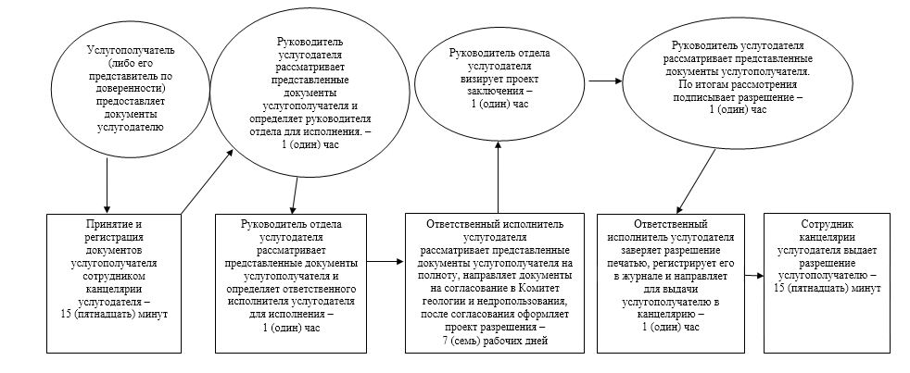

|  |  |
| --- | --- |
|  | Приложение 2 к Регламенту государственной услуги "Выдача разрешения на застройку площадей залегания полезных ископаемых,  а также размещение в местах их залегания подземных сооружений" |

**Диаграмма функционального взаимодействия информационных систем,**  
**задействованных при оказании государственной услуги через**  
**услугодателя**

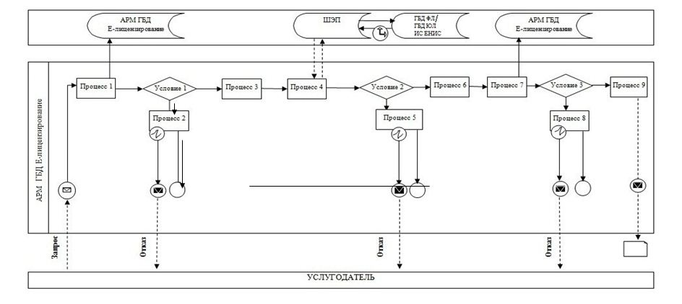

|  |  |
| --- | --- |
|  | Приложение 3 к Регламенту государственной услуги "Выдача разрешения на застройку площадей залегания полезных ископаемых, а также размещение в местах их залегания подземных сооружений" |

**Диаграмма функционального взаимодействия информационных**  
**систем, задействованных при оказании государственной услуги**  
**через портал**

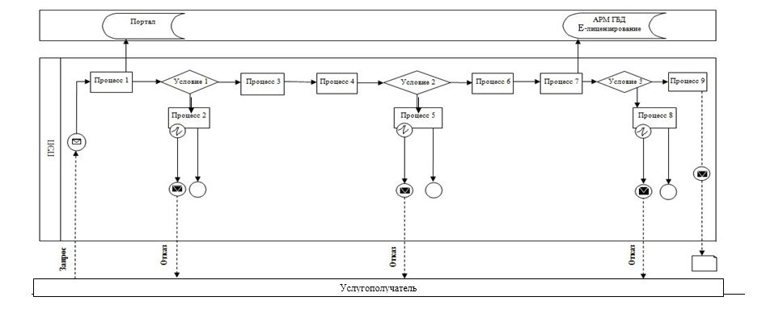

**Условные обозначения:**

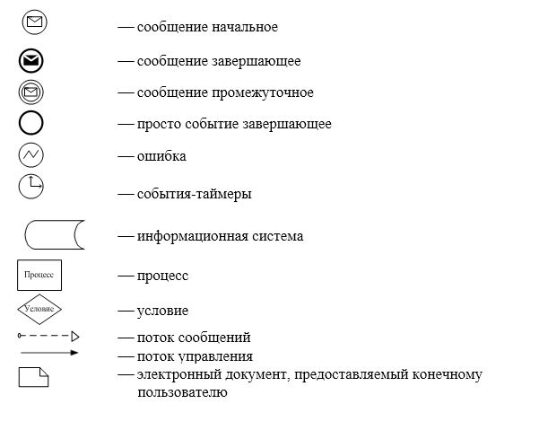

|  |  |
| --- | --- |
|  | Приложение 4 к Регламенту государственной услуги "Выдача разрешения на застройку площадей залегания полезных ископаемых, а также размещение в местах их залегания подземных сооружений" |

**Справочник бизнес-процессов оказания государственной услуги**  
**"Выдача разрешения на застройку площадей залегания полезных**  
**ископаемых, а также размещение в местах их залегания**  
**подземных сооружений"**

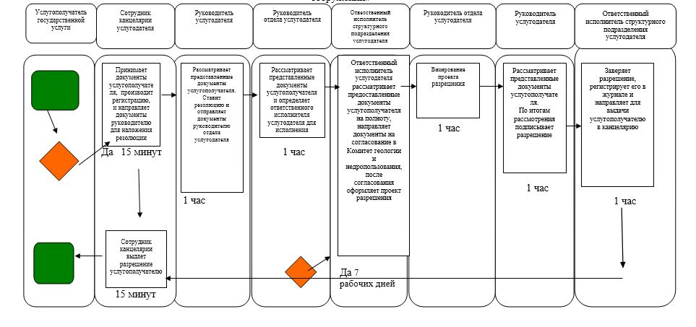

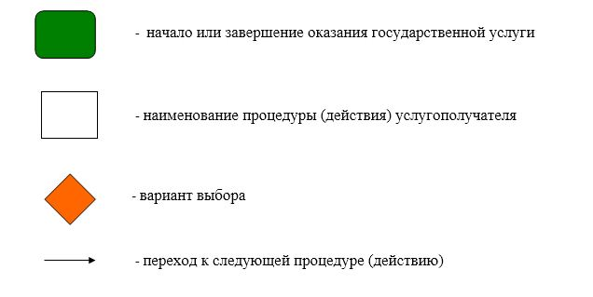

|  |  |
| --- | --- |
|  | Приложение 3 к постановлению акимата города Астаны от 08 августа 2016 года № 205-1419 |

**Регламент государственной услуги "Заключение, регистрация и**  
**хранение контрактов на разведку, добычу общераспространенных**  
**полезных ископаемых"**  
**1. Общие положения**

      1. Государственная услуга "Заключение, регистрация и хранение контрактов на разведку, добычу общераспространенных полезных ископаемых" (далее - государственная услуга) оказывается уполномоченным органом акимата города Астаны – Государственным учреждением "Управление природных ресурсов и регулирования природопользования города Астаны" (далее – услугодатель) в соответствии со Cтандартом государственной услуги "Заключение, регистрация и хранение контрактов на разведку, добычу общераспространенных полезных ископаемых" (далее - Стандарт), утвержденного приказом Министерства по инвестициям и развитию Республики Казахстан от 28 апреля 2015 года № 501 "Об утверждении стандартов государственных услуг в сфере геологии и пользования водными ресурсами" (зарегистрировано в государственном реестре нормативных правовых актов Республики Казахстан № 11452).

      2. Форма оказания государственной услуги – бумажная.

      3. Результат оказания государственной услуги – подписанный и зарегистрированный контракт на разведку, добычу общераспространенных полезных ископаемых (далее – контракт).

      Форма предоставления результата оказания государственной услуги - бумажная.

**2. Описание порядка действий структурных подразделений**  
**(работников) услугодателя в процессе оказания государственной**  
**услуги**

      4. Основанием для начала процедуры (действия) по оказанию государственной услуги является подача заявления с приложением перечня документов (далее – заявление) согласно пункту 9 Стандарта.

      5. Содержание каждой процедуры (действия), входящей в состав процесса оказания государственной услуги, длительность его выполнения:

      1) первая процедура (действие) – принятие и регистрация документов услугополучателя сотрудником канцелярии услугодателя – 15 (пятнадцать) минут;

      2) вторая процедура (действие) – определение руководителя структурного подразделения услугодателя – 1 (один) час;

      3) третья процедура (действие) – определение ответственного исполнителя руководителем структурного подразделения услугодателя – 1 (один) час;

      4) четвертая процедура (действие) – оформление проекта контракта ответственным исполнителем услугодателя – 10 (десять) рабочих дней;

      5) пятая процедура (действие) – визирование проекта контракта руководителем структурного подразделения услугодателя – 1 (один) час;

      6) шестая процедура (действие) – подписание проекта контракта руководителем услугодателя – 1 (один) час;

      7) седьмая процедура (действие) – оформление контракта ответственным исполнителем услугодателя и направление для выдачи услугополучателю в канцелярию услугодателя – 2 (два) рабочих дня;

      8) восьмая процедура (действие) – выдача сотрудником канцелярии услугодателя контракта – 15 (пятнадцать) минут.

      6. Результаты процедуры (действия) по оказанию государственной услуги, которые служат основанием для начала выполнения следующей процедуры (действия):

      1) Результат первой процедуры (действия) – направление зарегистрированных документов услугополучателя на резолюцию руководителю услугодателя;

      2) Результат второй процедуры (действия) – направление документов услугополучателя руководителю структурного подразделения услугодателя для определения ответственного исполнителя услугодателя;

      3) Результат третьей процедуры (действия) – направление документов ответственному исполнителю услугодателя для оформления проекта контракта;

      4) Результат четвертой процедуры (действия) – направление оформленного проекта контракта на визирование решения руководителю структурного подразделения услугодателя;

      5) Результат пятой процедуры (действия) – направление завизированного проекта контракта руководителю услугодателя на подписание;

      6) Результат шестой процедуры (действия) – направление подписанного контракта ответственному исполнителю для оформления контракта;

      7) Результат седьмой процедуры (действия) – направление подготовленного подписанного контракта сотруднику канцелярии услугодателя для вылачи услугополучателю;

      8) Результат восьмой процедуры (действия) – выдача услугополучателю зарегистрированного контракта.

**3. Описание порядка взаимодействия структурных подразделений**  
**(работников) услугодателя в процессе оказания государственной**  
**услуги**

      7. Перечень структурных подразделений (работников) услугодателя, которые участвуют в процессе оказания государственной услуги:

      1) сотрудник канцелярии услугодателя;

      2) руководитель услугодателя;

      3) руководитель отдела услугодателя;

      4) ответственный исполнитель услугодателя.

      8. Описание последовательности процедур (действий) между структурными подразделениями (работниками) услугодателя с указанием длительности каждой процедуры (действия):

      1) принятие документов услугополучателя указанных в пункте 9 Стандарта (нарочно или посредством почтовой связи), подтверждением принятия заявления в бумажном виде является отметка на его копии о регистрации в канцелярии услугодателя с указанием даты и времени приема пакета документов, регистрация сотрудником канцелярии услугодателя, направление руководителю услугодателя – 15 (пятнадцать) минут;

      2) документы с резолюцией руководителя услугодателя направляются в ответственное структурное подразделение услугодателя – 1 (один) час;

      3) руководитель структурного подразделения услугодателя определяет ответственного исполнителя для рассмотрения принятых документов услугополучателя – 1 (один) час;

      4) ответственный исполнитель услугодателя оформляет проект контракта – 10 (десять) рабочих дней;

      5) проект контракта визируется руководителем структурного подразделения услугодателя – 1 (один) час;

      6) проект контракта подписывается руководителем услугодателя – 1 (один) час;

      7) ответственный исполнитель услугодателя оформляет контракт и направляет для выдачи услугополучателю в канцелярию услугодателя – 2 (два) рабочих дня;

      8) сотрудник канцелярии услугодателя выдает контракт услугополучателю – 15 (пятнадцать) минут.

      Описание последовательности процедур (действий) между структурными подразделениями (работниками) услугодателя с указанием длительности каждой процедуры (действия) сопровождается блок-схемой согласно приложению 1 к настоящему Регламенту.

      9. Подробное описание последовательности процедур (действий), взаимодействий структурных подразделений (работников) услугодателя в процессе оказания государственной услуги отражается в справочнике бизнес-процессов оказания государственной услуги согласно приложению 2 к настоящему Регламенту.

      Справочник бизнес-процессов оказания государственной услуги размещается на интернет - ресурсе услугодателя.

|  |  |
| --- | --- |
|  | Приложение 1 к Регламенту государственной услуги "Заключение, регистрация и хранение контрактов на разведку, добычу общераспространенных полезных ископаемых" |

**Блок-схема описания последовательности процедур (действий),**  
**между структурными подразделениями (работниками) услугодателя**  
**с указанием длительности каждой процедуры (действия)**

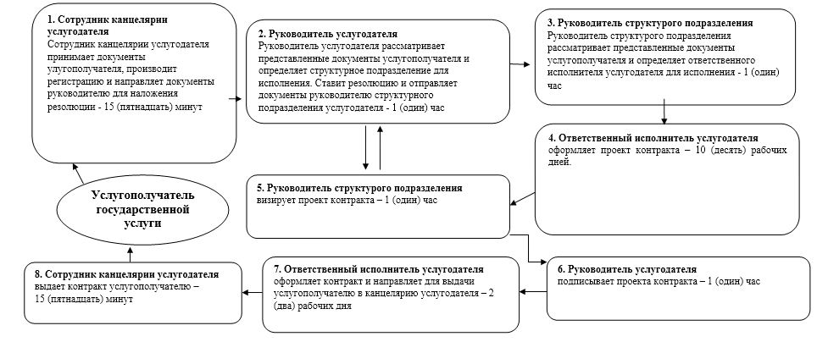

|  |  |
| --- | --- |
|  | Приложение 2 к регламенту государственной услуги "Заключение, регистрация и хранение контрактов на разведку, добычу общераспространенных полезных ископаемых" |

**Справочник бизнес-процессов оказания государственной услуги**  
**"Заключение, регистрация и хранение контрактов на**  
**разведку, добычу общераспространенных полезных ископаемых"**

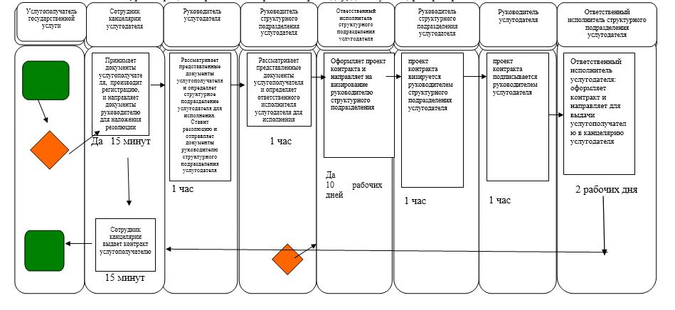

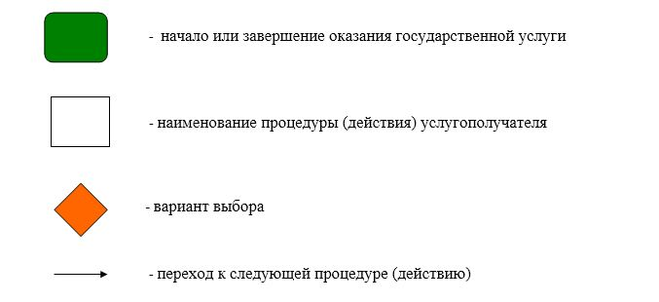

|  |  |
| --- | --- |
|  | Приложение 4 к постановлению акимата города Астаны от 8 августа 2016 года № 205-1419 |

**Регламент государственной услуги "Регистрация сервитутов на**  
**участки недр, предоставленных для проведения разведки и добычи**  
**общераспространенных полезных ископаемых, строительства и (или)**  
**подземных сооружений, не связанных с разведкой или добычей"**  
**1. Общие положения**

      1. Государственная услуга "Регистрация сервитутов на участки недр, предоставленных для проведения разведки и добычи общераспространенных полезных ископаемых, строительства и (или) подземных сооружений, не связанных с разведкой или добычей" (далее –государственная услуга) оказывается уполномоченным органом акимата города Астаны – Государственным учреждением "Управление природных ресурсов и регулирования природопользования города Астаны" (далее – услугодатель) в соответствии со Стандартом государственной услуги "Регистрация сервитутов на участки недр, предоставленных для проведения разведки и добычи общераспространенных полезных ископаемых, строительства и (или) подземных сооружений, не связанных с разведкой или добычей, в случаях, предусмотренных Законом Республики Казахстан "О недрах и недропользовании" (далее - Стандарт), утвержденного приказом Министерства по инвестициям и развитию Республики Казахстан от 28 апреля 2015 года № 501 "Об утверждении стандартов государственных услуг в сфере геологии и пользования водными ресурсами" (зарегистрировано в государственном реестре нормативных правовых актов Республики Казахстан № 11452).

      2. Форма оказания государственной услуги – бумажная.

      3. Результатом оказания государственной услуги является письмо - уведомление о регистрации сервитутов на участки недр, предоставленных для проведения разведки и добычи общераспространенных полезных ископаемых, строительства и (или) подземных сооружений, не связанных с разведкой или добычей, в случаях, предусмотренных Законом Республики Казахстан "О недрах и недропользовании" (далее - письмо - уведомление).

      Форма предоставления результата оказания государственной услуги: бумажная.

**2. Описание порядка действий структурных подразделений**  
**(работников) услугодателя в процессе оказания государственной**  
**услуги**

      4. Основанием для начала процедуры (действия) по оказанию государственной услуги является подача заявления с приложением перечня документов (далее – заявление) согласно пункту 9 Стандарта.

      5. Содержание каждой процедуры (действия), входящей в состав процесса оказания государственной услуги, длительность его выполнения:

      1) первая процедура (действие) – принятие и регистрация документов услугополучателя сотрудником канцелярии услугодателя – 15 (пятнадцать) минут;

      2) вторая процедура (действие) – определение руководителя структурного подразделения услугодателя – 1 (один) час;

      3) третья процедура (действие) – определение ответственного исполнителя руководителем структурного подразделения услугодателя – 1 (один) час;

      4) четвертая процедура (действие) – оформление проекта письма-уведомления ответственным исполнителем услугодателя – 13 (тринадцать) календарных дней;

      5) пятая процедура (действие) – визирование проекта письма-уведомления руководителем структурного подразделения услугодателя – 1 (один) час;

      6) шестая процедура (действие) – подписание письма-уведомления руководителем услугодателя – 1 (один) час;

      7) седьмая процедура (действие) – направление письма-уведомления ответственным исполнителем услугодателя для выдачи услугополучателю в канцелярию услугодателя – 1 (один) час;

      8) восьмая процедура (действие) – выдача сотрудником канцелярии услугодателя письма-уведомления услугополучателю – 15 (пятнадцать) минут.

      6. Результаты процедуры (действия) по оказанию государственной услуги, которые служат основанием для начала выполнения следующей процедуры (действия):

      1) Результат первой процедуры (действия) – направление зарегистрированных документов услугополучателя на резолюцию руководителю услугодателя;

      2) Результат второй процедуры (действия) – направление документов услугополучателя руководителю структурного подразделения услугодателя для определения ответственного исполнителя услугодателя;

      3) Результат третьей процедуры (действия) – направление документов ответственному исполнителю услугодателя для оформления проекта письма -уведомления;

      4) Результат четвертой процедуры (действия) – направление оформленного проекта письма-уведомления на визирование руководителю структурного подразделения услугодателя;

      5) Результат пятой процедуры (действия) – направление завизированного проекта письма-уведомления руководителю услугодателя на подписание;

      6) Результат шестой процедуры (действия) – направление подписанного письма-уведомления ответственному исполнителю для подготовки на регистрацию;

      7) Результат седьмой процедуры (действия) – направление подготовленного письма-уведомления сотруднику канцелярии для регистрации;

      8) Результат восьмой процедуры (действия) – выдача услугополучателю зарегистрированного письма-уведомления.

**3. Описание порядка взаимодействия структурных подразделений**  
**(работников) услугодателя в процессе оказания государственной**  
**услуги**

      7. Перечень структурных подразделений (работников) услугодателя, которые участвуют в процессе оказания государственной услуги:

      1) сотрудник канцелярии услугодателя;

      2) руководитель услугодателя;

      3) руководитель отдела услугодателя;

      4) ответственный исполнитель услугодателя.

      8. Описание последовательности процедур (действий) между структурными подразделениями (работниками) услугодателя с указанием длительности каждой процедуры (действия):

      1) принятие документов услугополучателя указанных в пункте 9 Стандарта (нарочно или посредством почтовой связи), подтверждением принятия заявления в бумажном виде является отметка на его копии о регистрации в канцелярии услугодателя с указанием даты и времени приема пакета документов, регистрация сотрудником канцелярии услугодателя, направление руководителю услугодателя – 15 (пятнадцать) минут;

      2) документы с резолюцией руководителя услугодателя направляются в ответственное структурное подразделение услугодателя – 1 (один) час;

      3) руководитель структурного подразделения услугодателя определяет ответственного исполнителя для рассмотрения принятых документов услугополучателя – 1 (один) час;

      4) ответственный исполнитель услугодателя оформляет проект письма-уведомления – 13 (тринадцать) календарных дней.

      5) проект письма-уведомления визируется руководителем структурного подразделения услугодателя – 1 (один) час.

      6) письмо-уведомление подписывается руководителем услугодателя – 1 (один) час;

      7) ответственный исполнитель услугодателя направляет письмо-уведомление для выдачи услугополучателю в канцелярию услугодателя – 1 (один) час;

      8) сотрудник канцелярии услугодателя выдает письмо-уведомление услугополучателю – 15 (пятнадцать) минут.

      Описание последовательности процедур (действий) между структурными подразделениями (работниками) услугодателя с указанием длительности каждой процедуры (действия) сопровождается блок-схемой согласно приложению 1 к настоящему Регламенту.

      9. Подробное описание последовательности процедур (действий), взаимодействий структурных подразделений (работников) услугодателя в процессе оказания государственной услуги отражается в справочнике бизнес-процессов оказания государственной услуги согласно приложению 2 к настоящему Регламенту.

      Справочник бизнес-процессов оказания государственной услуги размещается на интернет - ресурсе услугодателя.

|  |  |
| --- | --- |
|  | Приложение 1 к Регламенту государственной услуги "Регистрация сервитутов на участки недр, предоставленных для проведения разведки и добычи общераспространенных полезных ископаемых, строительства и (или) подземных сооружений, не связанных с разведкой или добычей" |

**Блок-схема описания последовательности процедур (действий),**  
**между структурными подразделениями (работниками) услугодателя с**  
**указанием длительности каждой процедуры (действия)**

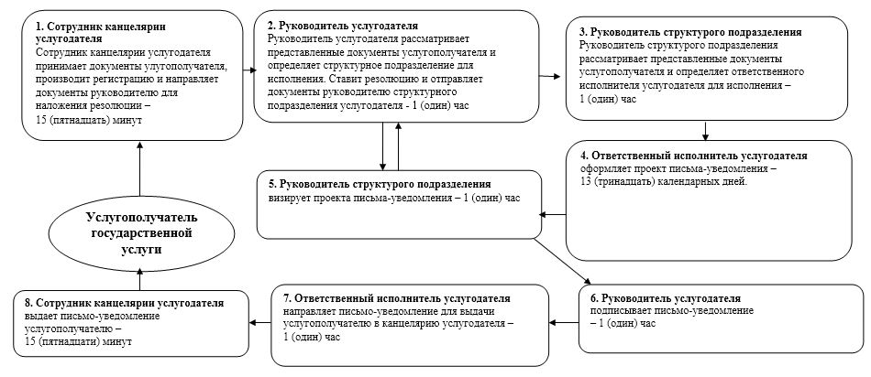

|  |  |
| --- | --- |
|  | Приложение 2 к регламенту государственной услуги "Регистрация сервитутов на участки недр, предоставленных для проведения разведки и добычи общераспространенных полезных ископаемых, строительства и (или) подземных сооружений, не связанных с разведкой или добычей" |

**Справочник бизнес-процессов оказания государственной услуги**  
**"Регистрация сервитутов на участки недр, предоставленных**  
**для проведения разведки и добычи общераспространенных**  
**полезных ископаемых, строительства и (или) подземных**  
**сооружений, не связанных с разведкой или добычей"**

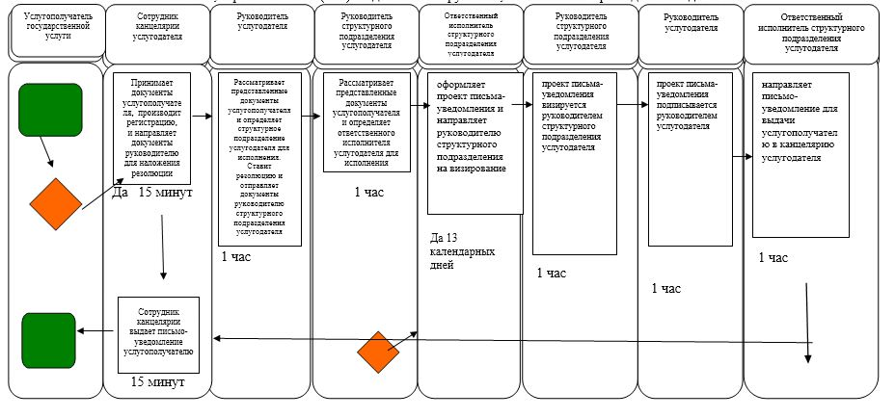

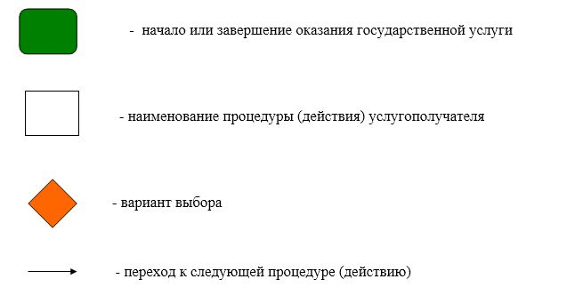

|  |  |
| --- | --- |
|  | Приложение 5 к постановлению акимата города Астаны от 08 августа 2016 года № 205-1419 |

**Регламент государственной услуги "Заключение, регистрация и**  
**хранение контрактов на строительство и (или) эксплуатацию**  
**подземных сооружений, не связанных с разведкой или добычей"**  
**1. Общие положения**

      1. Государственная услуга "Заключение, регистрация и хранение контрактов на строительство и (или) эксплуатацию подземных сооружений, не связанных с разведкой или добычей" (далее – государственная услуга) оказывается уполномоченным органом акимата города Астаны – Государственным учреждением "Управление природных ресурсов и регулирования природопользования города Астаны" (далее – услугодатель) на основании стандарта государственной услуги "Заключение, регистрация и хранение контрактов на строительство и (или) эксплуатацию подземных сооружений, не связанных с разведкой или добычей" (далее – Стандарт), утвержденного приказом Министра по инвестициям и развитию Республики Казахстан от 28 апреля 2015 года № 501, "Об утверждении стандартов государственных услуг в сфере геологии и пользования водными ресурсами" (зарегистрировано в государственном реестре нормативных правовых актов Республики Казахстан № 11452).

      2. Форма оказания государственной услуги – бумажная.

      3. Результат оказания государственной услуги – контракт на строительство и (или) эксплуатацию подземных сооружений, не связанных с разведкой или добычей (далее – контракт); акт государственной регистрации контракта на предоставление права недропользования в Республике Казахстан на строительство и (или) эксплуатацию подземных сооружений, не связанных с разведкой или добычей (далее – акт), по форме согласно приложению к Стандарту.

      Форма предоставления результата оказания государственной услуги: бумажная.

**2. Описание порядка действий структурных подразделений**  
**(работников) услугодателя в процессе оказания государственной**  
**услуги**

      4. Основанием для начала процедуры (действия) по оказанию государственной услуги является подача заявления с приложением перечня документов (далее – заявление) согласно пункту 9 Стандарта.

      5. Содержание каждой процедуры (действия), входящей в состав процесса оказания государственной услуги, длительность его выполнения:

      1) первая процедура (действие) – принятие и регистрация документов услугополучателя сотрудником канцелярии услугодателя – 10 (десять) минут;

      2) вторая процедура (действие) – определение руководителя структурного подразделения услугодателя – 1 (один) час;

      3) третья процедура (действие) – определение ответственного исполнителя руководителем структурного подразделения услугодателя – 1 (один) час;

      4) четвертая процедура (действие) – оформление проекта контракта и проекта акта ответственным исполнителем услугодателя – 8 (восемь) рабочих дней;

      5) пятая процедура (действие) – визирование проекта контракта и проекта акта руководителем структурного подразделения услугодателя – 1 (один) час;

      6) шестая процедура (действие) – подписание контракта и визирование акта государтсвенной регистрации руководителем услугодателя – 1 (один) час;

      7) седьмая процедура (действие) – заверение ответственным исполнителем услугодателя контракта печатью, регистрация его в журнале и направление для подписания акта акимом города Астаны – 1 (один) час;

      8) восьмая процедура (действие) – подписание акимом города Астаны акта и передача ответственному исполнителю услугодателя для регистрации акта – 5 (пять) рабочих дней;

      9) девятая процедура (действие) – ответственный исполнитель услугодателя регистрирует акт и передает контракт и акт в канцелярию для выдачи результата оказания государтсвенной услуги – 1 (один) час;

      10) десятая процедура (действие) – выдача сотрудником канцелярии услугодателя контракта и акта услугополучателю – 10 (десять) минут.

      6. Результаты процедуры (действия) по оказанию государственной услуги, которые служат основанием для начала выполнения следующей процедуры (действия):

      1) Результат первой процедуры (действия) – направление зарегистрированных документов услугополучателя на резолюцию руководителю услугодателя;

      2) Результат второй процедуры (действия) – направление документов услугополучателя руководителю структурного подразделения услугодателя для определения ответственного исполнителя услугодателя;

      3) Результат третьей процедуры (действия) – направление документов ответственному исполнителю услугодателя для оформления проекта контракта и проекта акта;

      4) Результат четвертой процедуры (действия) – направление оформленного проекта контракта и проекта акта на визирование руководителю структурного подразделения услугодателя;

      5) Результат пятой процедуры (действия) – направление завизированного проекта контракта на подписание и проекта акта на визирование руководителю услугодателя;

      6) Результат шестой процедуры (действия) – направление подписанного контракта и завизированного проекта акта ответственному исполнителю для заверения контракта печатью и регистрации его в журнале, и для направления завизированного акта на подписание акиму города Астаны;

      7) Результат седьмой процедуры (действия) – направление завизированного акта на подписание акиму города Астаны, и направление зарегистрированного, заверенного контракта печатью в канцелярию для выдачи услугополучателю;

      8) Результат восьмой процедуры (действия) – направление подписанного акта акимом города Астаны ответственному исполнителю для регистрации;

      9) Результат девятой процедуры (действия) – направление зарегистрированного акта и контракт в канцелярию услугодателя для выдачи;

      10) Результат десятой процедуры (действия) – выдача услугополучателю контракта и акта.

**3. Описание порядка взаимодействия структурных подразделений**  
**(работников) услугодателя в процессе оказания государственной**  
**услуги**

      7. Перечень структурных подразделений (работников) услугодателя, которые участвуют в процессе оказания государственной услуги:

      1) сотрудник канцелярии услугодателя;

      2) руководитель услугодателя;

      3) руководитель отдела услугодателя;

      4) ответственный исполнитель услугодателя.

      8. Описание последовательности процедур (действий) между структурными подразделениями (работниками) услугодателя с указанием длительности каждой процедуры (действия):

      1) принятие документов услугополучателя указанных в пункте 9 Стандарта (нарочно или посредством почтовой связи), подтверждением принятия заявления в бумажном виде является отметка на его копии о регистрации в канцелярии услугодателя с указанием даты и времени приема пакета документов, регистрация сотрудником канцелярии услугодателя, направление руководителю услугодателя – 10 (десять) минут;

      2) документы с резолюцией руководителя услугодателя направляются в ответственное структурное подразделение услугодателя – 1 (один) час;

      3) руководитель структурного подразделения услугодателя определяет ответственного исполнителя для рассмотрения принятых документов услугополучателя – 1 (один) час;

      4) ответственный исполнитель услугодателя оформляет проект контракта и проект акта – 8 (восемь) рабочих дней.

      5) проект контракта и проект акта визируется руководителем структурного подразделения услугодателя – 1 (один) час;

      6) проект контракта подписывается и проект акта визируется руководителем услугодателя – 1 (один) час;

      7) ответственный исполнитель услугодателя заверяет контракт печатью, регистрирует его в журнале, направляет акт акиму города Астаны на подписание – 1 (один) час;

      8) аким города Астаны подписывает акт и передает ответственному исполнителю на регистрацию – 5 (пять) рабочих дней;

      9) ответственный исполнитель услугодателя регистрирует акт и передает контракт и акт в канцелярию для выдачи – 1 (один) час;

      10) сотрудник канцелярии услугодателя выдает контракт и акт услугополучателю – 10 (десять) минут.

      Описание последовательности процедур (действий) между структурными подразделениями (работниками) услугодателя с указанием длительности каждой процедуры (действия) сопровождается блок-схемой согласно приложению 1 к настоящему Регламенту.

      9. Подробное описание последовательности процедур (действий), взаимодействий структурных подразделений (работников) услугодателя в процессе оказания государственной услуги отражается в справочнике бизнес-процессов оказания государственной услуги согласно приложению 2 к настоящему Регламенту.

      Справочник бизнес-процессов оказания государственной услуги размещается на интернет - ресурсе услугодателя.

|  |  |
| --- | --- |
|  | Приложение 1 к Регламенту государственной услуги "Заключение, регистрация и хранение контрактов на строительство и (или)  эксплуатацию подземных сооружений, не связанных с разведкой или добычей" |

**Блок-схема описания последовательности процедур (действий),**  
**между структурными подразделениями (работниками)**  
**услугодателя с указанием длительности каждой процедуры**  
**(действия)**

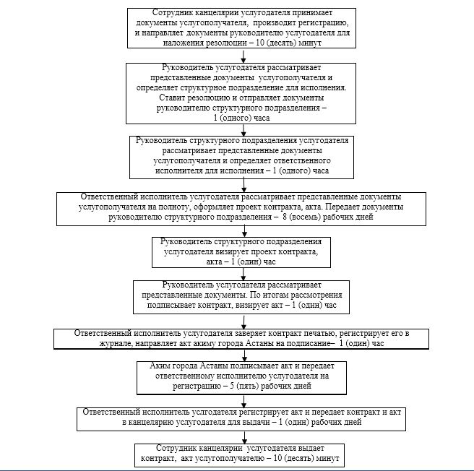

|  |  |
| --- | --- |
|  | Приложение 2 к Регламенту государственной услуги "Заключение, регистрация и хранение контрактов на строительство и (или)  эксплуатацию подземных сооружений,  не связанных с разведкой или добычей" |

**Справочник бизнес-процессов оказания государственной услуги**  
**"Заключение, регистрация и хранение контрактов на**  
**строительство и (или) эксплуатацию подземных сооружений, не**  
**связанных с разведкой или добычей"**

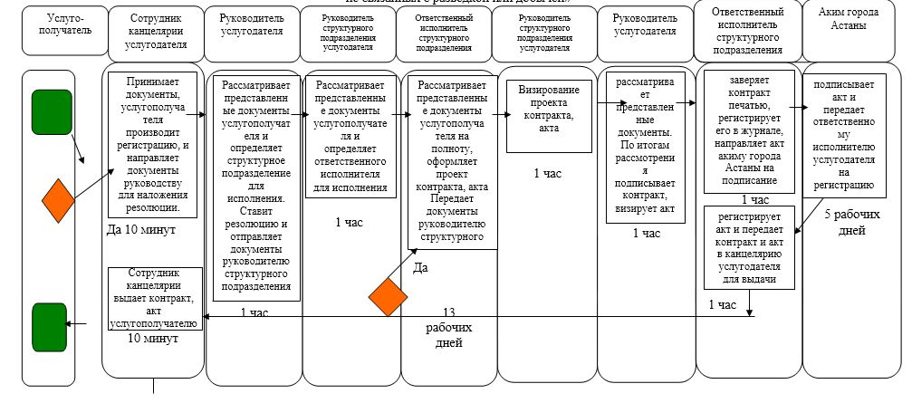

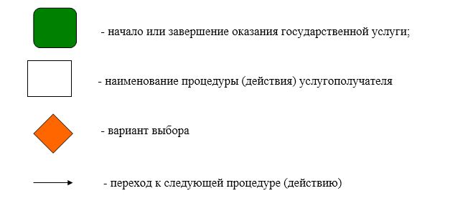

© 2012. РГП на ПХВ «Институт законодательства и правовой информации Республики Казахстан» Министерства юстиции Республики Казахстан